МАТЕМАТИЧЕСКАЯ ОЛИМПИАДА ШКОЛЬНИКОВ
ИМЕНИ Г.П. КУКИНА
26.01.2019 • 6 класс
г. Омск
Математическая олимпиада ОмГУ носит имя профессора Г.П. Кукина,
создателя системы городских математических олимпиад.
Довыводные задачи
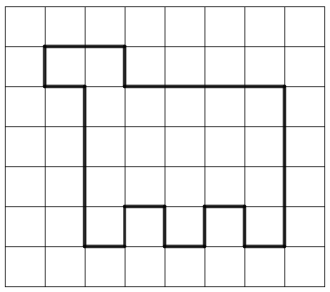
1. Разрежьте фигуру по линиям сетки на пять различных по форме фигур из четырёх клеток. (К.Пахомова)
2. Сколько решений имеет ребус С+О+Р+О+К=40? Одинаковым буквам соответствуют одинаковые цифры, разным — разные. (К.Пахомова)
3. Гарри отрабатывает пробойное заклинание на мешке с конфетами. Если заклинание попадает в мешок, в нём появляется дыра и высыпается столько конфет, сколько есть дыр в мешке на данный момент. Как только в мешок попадает 10-е пробойное заклинание, Гермиона произносит латающее заклинание, — дыры исчезают и количество конфет в мешке увеличивается вдвое. Когда Гермиона в третий раз применила латающее заклинание, ребята пересчитали конфеты, оставшиеся в мешке. Их количество уменьшилось в 7 раз по сравнению с первоначальным. Сколько конфет было в мешке в начале тренировки Гарри? (К.Пахомова, О.Благонравова)
4. У директора школы Ивана Ивановича спешат часы. 1-го сентября ровно в полночь Иван Иванович поставил их правильно. 4-го сентября в полдень на часах было уже 13:00. Какое время показывали часы 1 сентября, когда на самом деле было 07:00, если они ни разу не показывали точного времени? (О.Благонравова)
5. Сколько существует таких наборов из пяти последовательных трёхзначных чисел, которые записываются с помощью цифр: 2,3,4,5,6 (цифры могут повторяться), причем первое делится на 2, второе – на 3, третье – на 4, четвертое – на 5, пятое – на 6? (К.Пахомова)
6. В Новогоднем Международном конкурсе участвовало несколько Дедов Морозов и Дедов Лжеморозов. Известно, что у каждого Мороза есть своя Снегурочка, и она пришла вместе с ним. У Лжеморозов может не быть Снегурочки, а если есть, то приходит так, как её вздумается. На вопрос «Есть ли у Вас Снегурочка?» только 10 Дедов ответили «да», а на вопрос «Пришла ли с Вами Снегурочка?» ответили «да» уже 15 Дедов. Какое наименьшее число Лжеморозов могло прийти на конкурс, если Морозы всегда говорят только правду, а Лжеморозы всегда обманывают? (А.Адельшин)

Выводные задачи

7. Миша построил фигуру из белых, серых и чёрных кубиков. Её виды спереди и сверху оказались такими, как на рисунке. Изобразите вид фигуры справа, если известно, что в любом столбике кубики одного цвета. (Е.Кукина)

8. Есть три кучки по 40 камней. Петя и Вася ходят по очереди, начинает Петя. За ход надо сложить две кучки в одну и разделить её на четыре кучки. Кто не сможет сделать ход – проиграл. Кто из играющих может всегда выигрывать, как бы ни играл соперник? (А.Шаповалов)

9. В некотором царстве провели денежную реформу и ввели новую валюту – тугрик. Монетный двор хочет выпускать как можно меньше видов монет, но царь постановил, что любую сумму, не превосходящую 20 тугриков, каждый сможет заплатить не более, чем тремя монетами. Сколько различных видов монет будет в этом царстве? (Е.Кукина, Е.Мещеряков)

10. В Новый год Дед Мороз стартует с Северного Полюса и, чтобы одарить всех детей подарками, делает вокруг земли 12 витков (по одной и той же окружности, проходящей через Южный Полюс). Сразу вместе с ним стартует Снегурочка, но она отстает от Дедушки. За то же самое время она делает вокруг земли всего 4 витка. Если Снегурочка бежит за Дедом Морозом – она проливает слезы. А если Дед Мороз позади Снегурочки, она слезы не льет. Весь ли виток будет полит слезами? (Е.Кукина)
www.ashap.info/Turniry/Kukin/index.html

